ОБЩЕСТВО С ОГРАНИЧЕННОЙ ОТВЕТСТВЕННОСТЬЮ "ПОИНТС ЛАБС"
ОГРН 1177746748651 ИНН 9710032282
119607, г. Москва, вн.тер.г муниципальный округ Раменки, б-р Раменский, д. 1, стр. 1

Программа для ЭВМ «Айзек.Алгоритм (Aizek.Algorithm) 4.0»

Документация, содержащая информацию, необходимую для эксплуатации ПО

на 18 листах

2023
- ВВЕДЕНИЕ
Настоящий документ описывает функциональные возможности Программы для ЭВМ «Айзек.Алгоритм (Aizek.Algorithm) 4.0» (далее — ПО, Модуль Алгоритм) с точки зрения конечного пользователя (Планера, Байера) и содержит информацию, необходимую для эксплуатации программного обеспечения.

1.1. Область применения
Модуль Алгоритм является одним из модулей программного обеспечения «Айзек (Aizek)» и представляет собой интернет-сервис, распространяемый по модели SaaS через веб-браузер.

- НАЧАЛО РАБОТЫ С ПО
Для корректной работы ПО, необходимо установить последнюю версию одного из следующих браузеров:
- Chrome
- Safari
- Firefox
- Internet Explorer
Интерфейс системы не адаптирован и не предназначен для работы на мобильных устройствах.

ВХОД В ПО
Для входа в веб-интерфейс ПО:
- введите в браузере следующий адрес https://algorithm.aizek.io
- введите Email и Пароль
- нажмите кнопку Вход
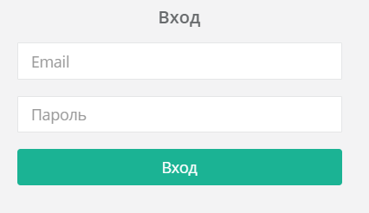
В результате ввода данных авторизации откроется интерфейс ПО.
Информация | В случае возникновения проблем с доступом, необходимо обратиться в техническую поддержку на адрес support@aizek.io.  Если пользователь не зарегистрирован, то регистрация пользователей осуществляется через запрос в в техническую поддержку, для этого:  Напишите письмо на адрес support@aizek.io со следующими данными:  - Агентство  - Список рекламодателей

ПОЛЬЗОВАТЕЛЬСКИЙ ИНТЕРФЕЙС ПО
Пользовательский интерфейс ПО включает в себя два главных пункта меню:
- Медиапланы – содержит реестр сохраненных медиапланов
- Справочники – содержит справочники системы
Информация | Справочники доступны только для просмотра. Для изменения справочников обратитесь в техническую поддержку по адресу support@aizek.io

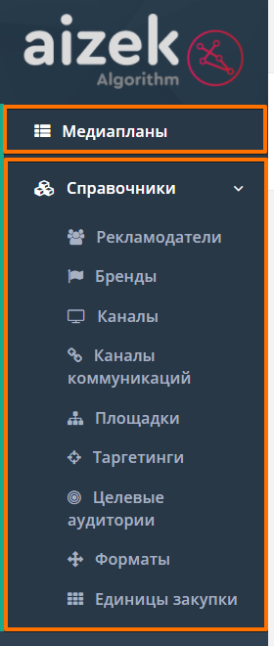

РЕЕСТР МЕДИАПЛАНОВ
В блоке Медиапланы отображаются все сохраненные медиапланы. Каждый медиаплан привязан к конкретному клиенту (рекламодателю), поэтому пользователь видит только те медиапланы, к клиентам которых у него есть доступ согласно настройкам, указанным при создании этого пользователя.
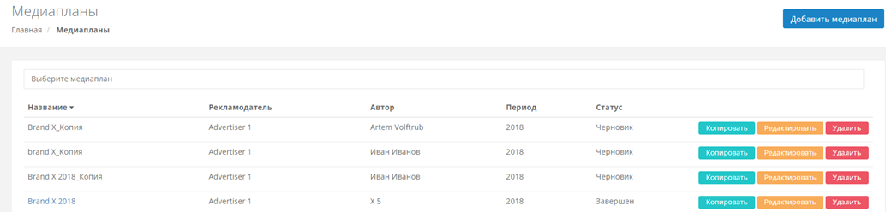

По каждому медиаплану пользователю доступна следующая информация:
- Название
- Рекламодатель
- Автор
- Период
- Статус
Статусы медиапланов означают следующее:
- «В обработке» - система рассчитывает медиаплан
Информация | Расчёт оптимизированного медиаплана:  - Если вы делаете оптимизацию первый раз, то расчет займёт до 1-2 часов, так как первый раз делается загрузка целевой аудитории из Aizek Persona  - Для сохраненной целевой аудитори в Aizek Algorithm оптимизация будет происходить быстрее - до 1 часа
- «Завершен» - система завершила процесс обработки расчета медиаплана
- «Черновик» - система не смогла рассчитать медиаплан или создана копия медиаплана
Столбец «Название» таблицы возможно отсортировать по алфавиту. Для сортировки необходимо нажать на заголовок столбца.

Кнопка «Поиск медиапланов»
Для поиска медиаплана необходимо начать вводить значение в поле поиска.
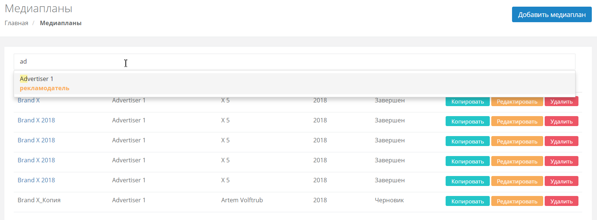
В результате система найдет медиапланы в выпадающем списке, которые содержат введенные значения.

Кнопка «Фильтр медиапланов»
Фильтр позволяет искать значения по необходимым столбцам.
Например, для того, чтобы ограничить реестр только по столбцу Период введите «период 2018» в поисковое поле и нажмите Enter.
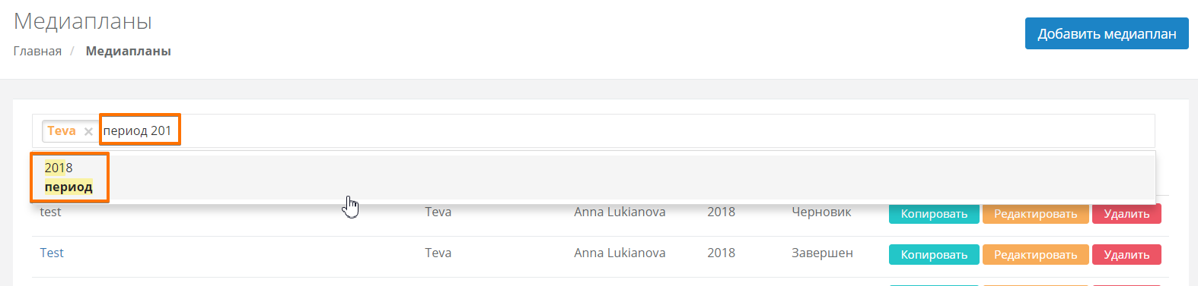
В результате в реестре будут отображаться медиапланы только за 2018 год.
Аналогично работает фильтрация по названию рекламодателя, статусам.
Возможно ввести несколько фильтров в поле поиска.

Кнопка «Редактирование медиаплана»
Нажмите кнопку Редактировать расположенную справа в строке необходимого медиаплана.
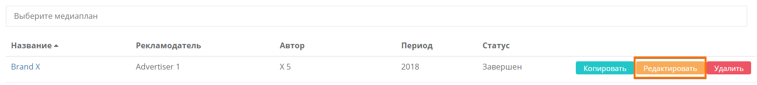
В результате откроется черновик медиаплана для редактирования.

Кнопка «Копирование медиаплана»
Нажмите кнопку Копировать расположенную справа в строке необходимого медиаплана для его копирования.
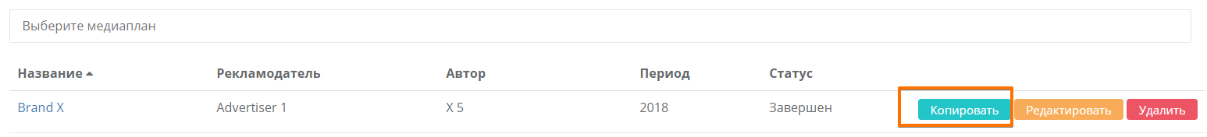
В результате скопированный Медиаплан сохранится с аналогичным названием, но в конце названия добавится текст «_Копия». Медиаплану присвоится статус «Черновик».

Кнопка «Удаление медиаплана»
Нажмите кнопку Удалить расположенную справа над таблицей.
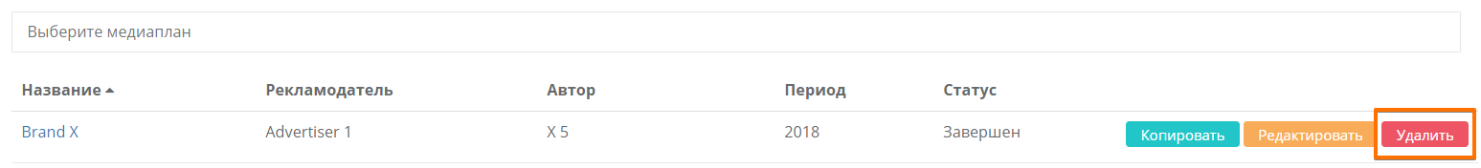
После нажатия система потребует подтверждения.
В результате подтверждения, медиаплан будет удален из реестра.

Кнопка «Добавить медиаплан»
Нажмите кнопку Добавить медиаплан расположенную справа над реестром медиапланов.
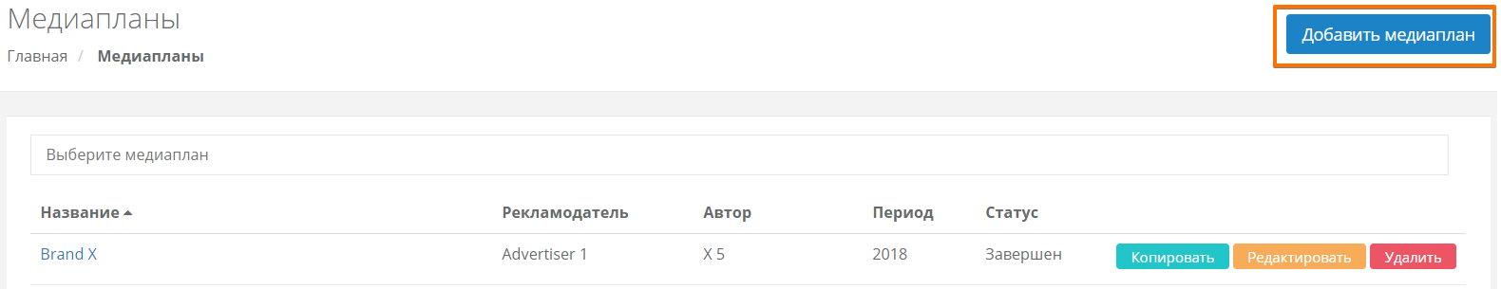
В результате откроется страница добавления нового медиаплана. Далее см. главу 5.

НОВЫЙ МЕДИАПЛАН
Медиаплан возможно сформировать для нескольких кампаний рекламодателя. Далее будет описано как заполнить медиаплан и добавить кампании рекламодателя.

Блок «Заполнение базовых параметров планирования»
Для заполнения базовых параметров введите:
- Название медиаплана
- Рекламодателя из выпадающего списка
Информация | Если нужного Рекламодателя нет в списке, напишите заявку для его добавления в техническую поддержку по адресу support@aizek.io

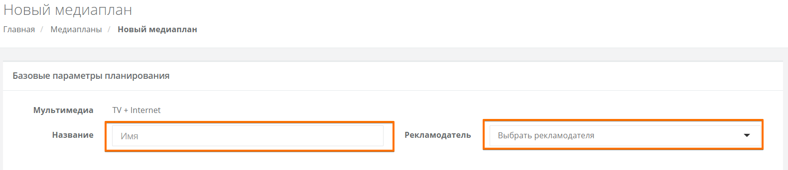
В результате заполнения базовых параметров ниже на странице появится блок «Кампании».

Блок «Кампании»
Нажмите кнопку Добавить кампанию расположенную слева вверху в блоке «Кампании» для добавления кампании.
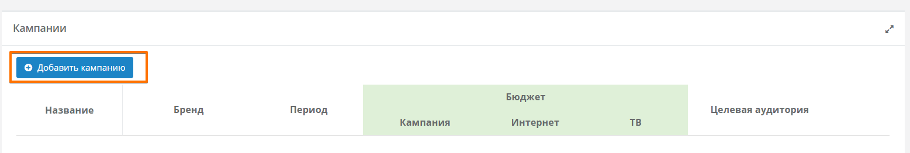
В результате отобразятся поля для заполнения основных данных кампании.
В каждом медиаплане может быть более одной кампании – для этого повторно нажмите кнопку Добавить кампанию.

Заполнение основных данных кампании
Для заполнения основных данных кампании внесите:
- Название, название кампании рекламодателя
- Бренд, если он есть у рекламодателя
- Период кампании, указав даты начала и окончания кампании в выпадающем календаре
- Бюджет кампании:
- указав общий бюджет в столбце Кампании
- минимальный % бюджета на Интернет
- минимальный % бюджета на ТВ
- Важно | Если указать мин. % бюджета на Интернет и ТВ в сумме меньшей 100%, то оптимизатор при расчете медиаплана предложит оптимальное распределение оставшегося бюджета на ТВ или Интернет.  Пример. При выборе минимального % бюджета на ТВ – 30%, а на Интернет – 20%, система автоматически распределит оставшиеся 50% между ТВ и Интернетом исходя из задач и ограничений, настроенных пользователем.

- Целевую аудиторию, выбрав необходимую в выпадающем списке.
Информация | Если нужной ЦА нет в списке, её следует предварительно сохранить в Aizek Persona.

- Подтвердите кампанию нажав на галочку 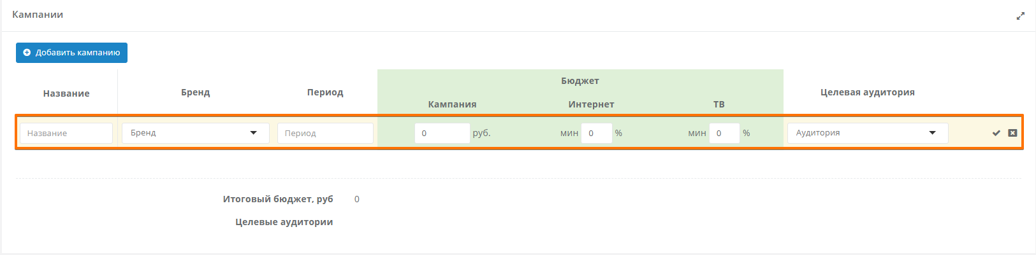 , расположенную справа в строке заполняемой кампании.
После подтверждения кампании ниже автоматически появятся:
- поле Итоговый бюджет, руб. – общий бюджет кампаний внесенных выше в разбивке по месяцам
- поле Целевые аудитории – выбранные целевые аудитории по кампаниям выше
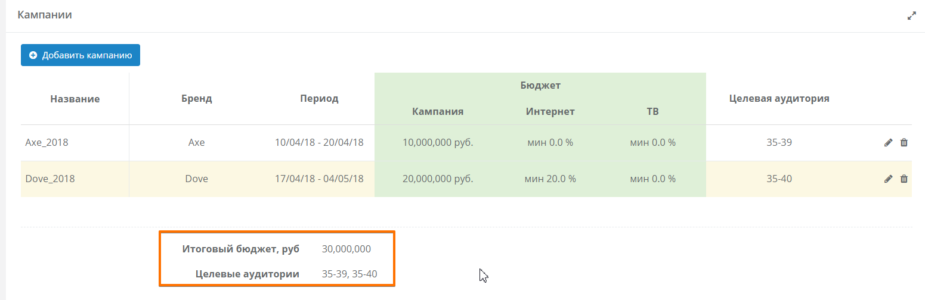
- блок «Расчетные показатели» в котором отобразится график медиаплана с кампаниями и бюджетом, распределенным по месяцам.
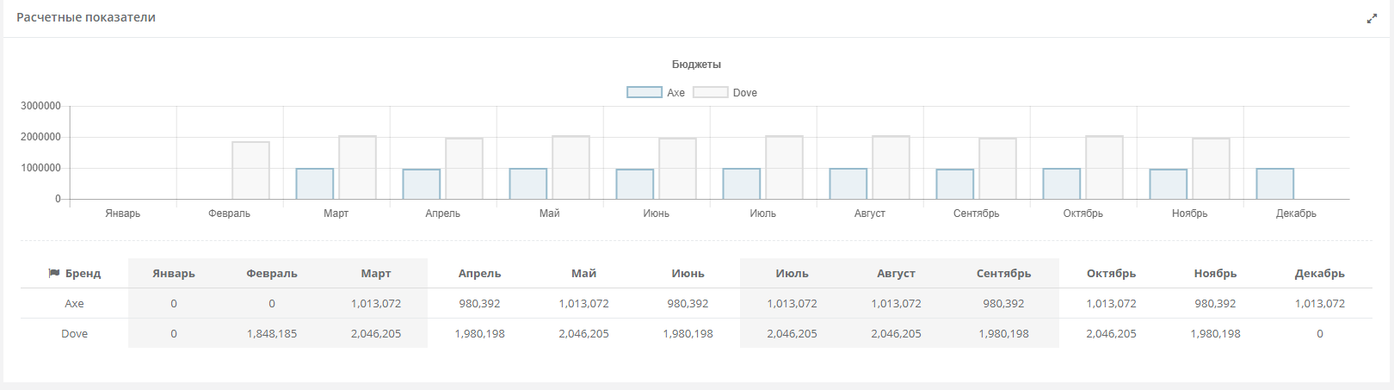
- блок «Цели», который необходимо настроить отдельно для каждой из добавленных кампаний. Подробнее см. главу 5.4
- блок «Параметры ТВ кампании», который заполняется, если часть бюджета будет распределена на ТВ (т.е. минимальная доля бюджета на Интернет меньше 100%). Подробнее см. главу 5.5
- блок «Параметры Интернет кампании», который заполняется, если часть бюджета будет распределена на Интернет (т.е. минимальная доля бюджета на ТВ меньше 100%). Подробнее см. главу 5.6

Блок «Цели»
Для заполнения цели кампании:
- выберите Кампанию из выпадающего списка (это те кампании, которые добавлены в главе 5.2)
- введите Среднюю длительность ролика, сек на данную кампанию
- выберите Целевой охват на частоту из выпадающего списка
- возможно применить цели для всех кампаний для этого необходимо нажать на кнопку Применение настроек для всех кампаний. При этом заполненная средняя длительность ролика и частота в выбранной кампании продублируется для всех кампаний медиаплана.
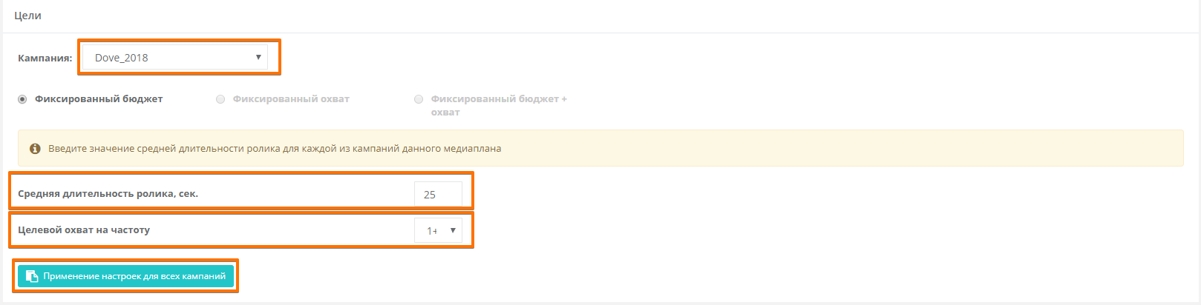
Не забудьте заполнить цели для всех кампаний.

Блок «Параметры ТВ кампании»
В данном блоке можно настроить:
- Ограничения по каналам
- СРР
- Сезонные скидки
- Наценки на качество
- Загрузить ранее сохраненный шаблон цен (подробнее см. главу 7)

Вкладка «Ограничения»
Для редактирования строки ограничения на канал:
- отключите галочку напротив нужного канала в столбце Исключить, и нажмите Карандаш, расположенный справа в строке канала
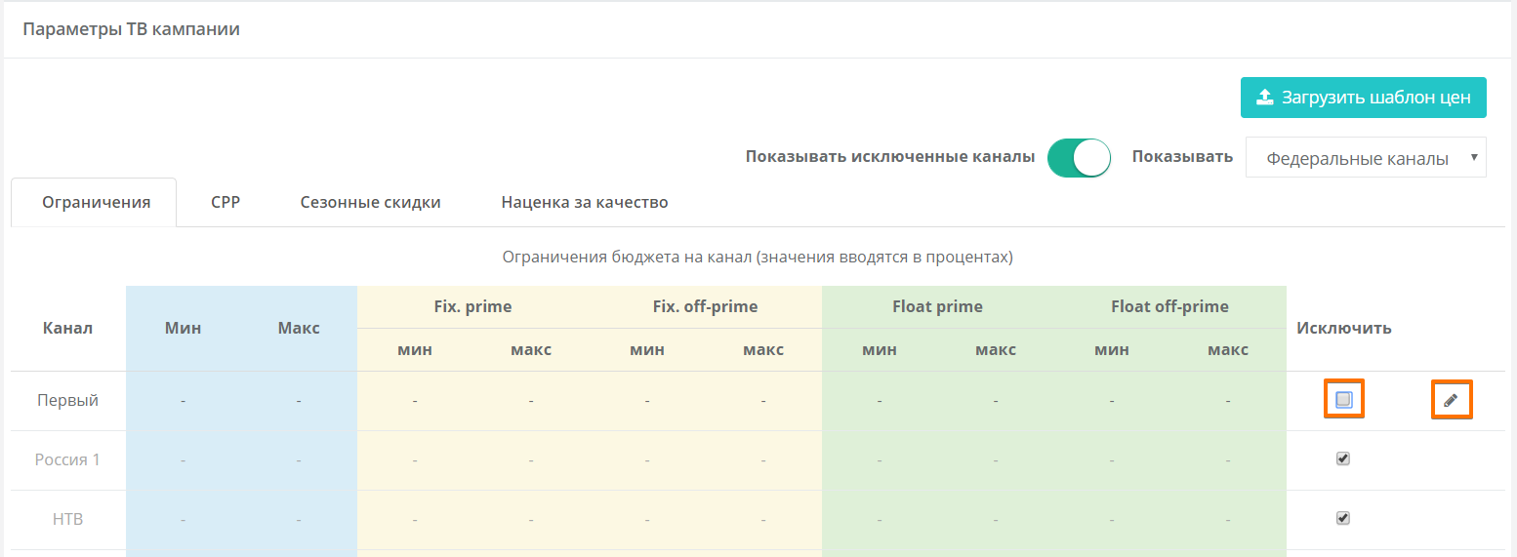
- заполните строку редактируемого канала и подтвердите выбор, нажав на галочку, расположенную справа в строке канала
Информация | Всю строку можно очистить, нажав на значок, и отменить, нажав на значок расположенные справа в строке канала.

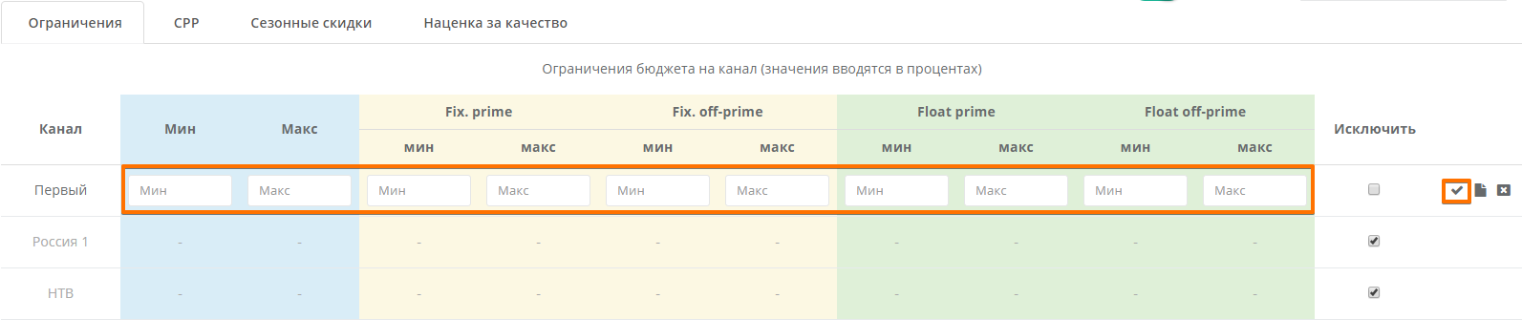
В результате заполнятся ограничения в строке и будут учитываться при расчете и оптимизации медиаплана.

Вкладка «СPP»
Данные на вкладке «CPP» загружаются Администратором системы.
Возможно редактирование базовой цены рекламодателя для этого необходимо ввести цену в поле Базовая цена рекламодателя.
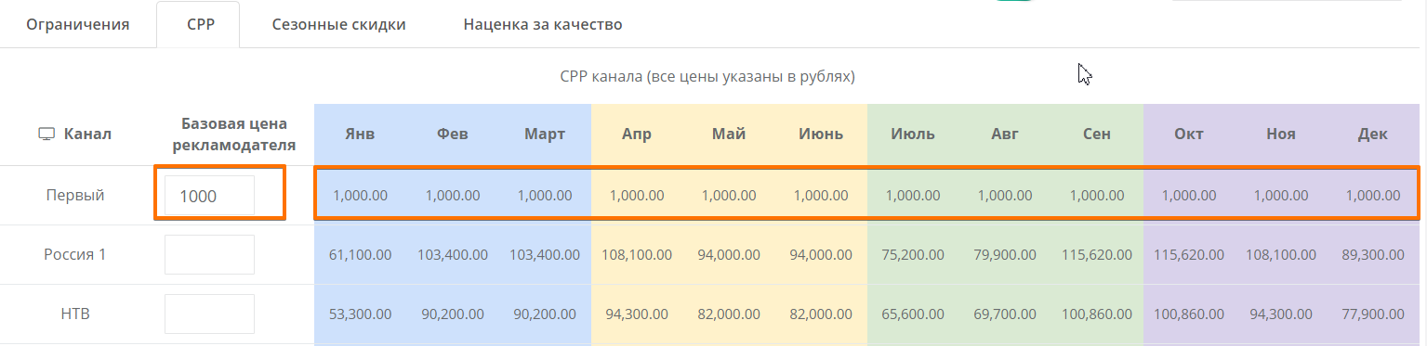
В результате введения базовой цены она продублируется на весь год.

Вкладка «Сезонные скидки»
Для введения сезонной скидки:
- нажмите Карандаш, расположенный справа в строке канала
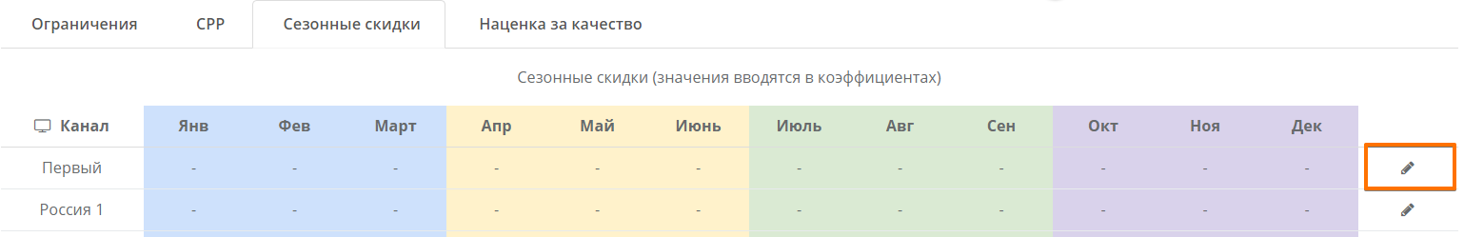
- введите коэффициент сезонной скидки и нажмите на галочку для подтверждения выбора
- Важно | Заполняется в виде коэффициента, который перемножается на значения на вкладке СРР.  Пример: для значения СРР=100.00 руб. и указанного коэффициента скидки=0.8, значение СРР будет = 80.00 руб.

Информация | Всю строку можно очистить, нажав на значок, и отменить, нажав на значок расположенные справа в строке канала.

Вкладка «Наценка за качество»
Для внесения наценки:
- нажмите Карандаш, расположенный справа в строке канала
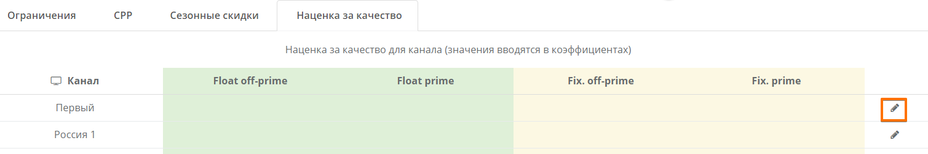

- внесите коэффициент на канал и нажмите галочку для подтверждения выбора.
- Важно | Вводится в виде коэффициента (например, «0.8»), который перемножается на значения СРР на этапе расчёта оптимизации.

Блок «Параметры Интернет кампании»
В данном блоке можно настроить:
- Ограничения по каналам
- СРР
- Сезонные скидки
- Загрузить ранее сохраненный шаблон цен (подробнее см. главу 7)

Вкладка «Ограничения»
Для редактирования строки ограничения на площадку:
- отключите галочку напротив нужной площадки в столбце Исключить, и нажмите Карандаш, расположенный справа в строке площадки
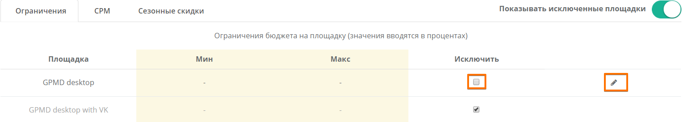
- заполните строку редактируемой площадки и подтвердить выбор нажав на галочку справа в строке площадки
Информация | Всю строку можно очистить, нажав на значок, и отменить, нажав на значок расположенные справа в строке канала.

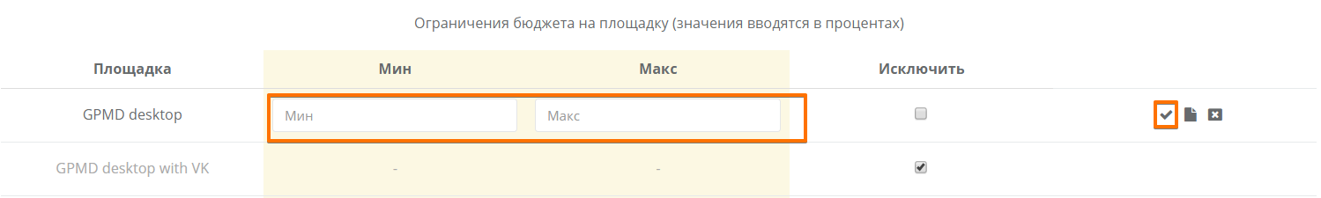

Вкладка «СPM»
Данные на вкладке «CPM» загружаются Администратором системы.
Возможно редактирование базовой цены рекламодателя для этого необходимо ввести цену в поле Базовая цена рекламодателя. После введения цены она продублируется на весь год для площадки.
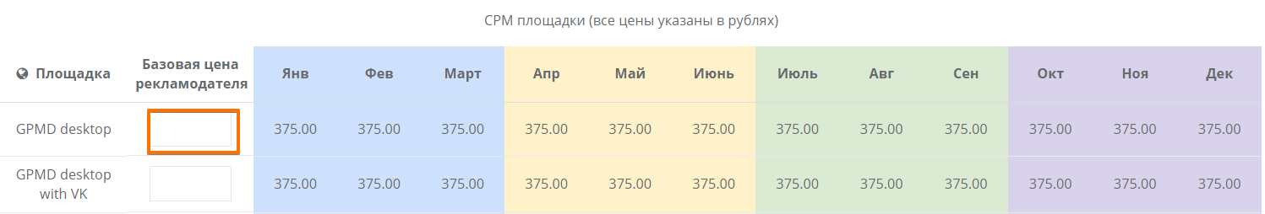
На значения на вкладке «CPM» влияют сезонные скидки.

Вкладка «Сезонные скидки»
Для введения сезонной скидки:
- нажмите Карандаш расположенный справа в строке площадки
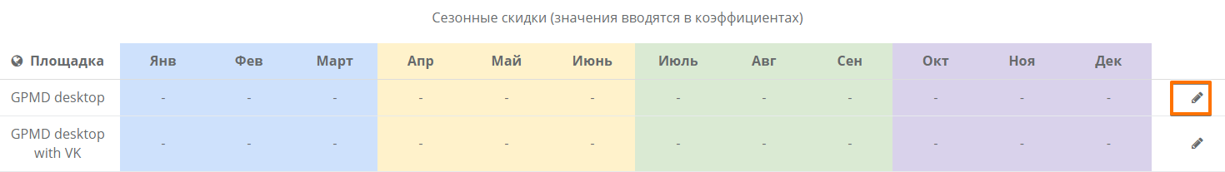

- введите коэффициент сезонной скидки и нажмите галочку для подтверждения выбора.
- Важно | Заполняется коэффициент, при введении значения 0.3, значение на вкладке СPP умножится на 0.3.

Информация | Всю строку можно очистить, нажав на значок, и отменить, нажав на значок расположенные справа в строке канала.

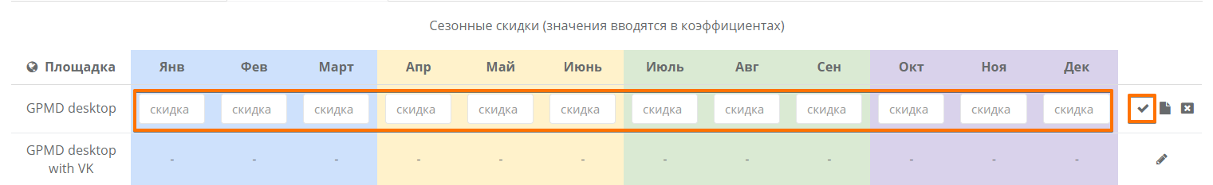

Кнопка «Сохранить шаблон цен»
Нажмите кнопку Сохранить шаблон цен, расположенную внизу страницы добавления нового медиаплана.

Шаблон сохраняется в свойствах рекламодателя в справочнике «Рекламодатели». В свойствах рекламодателя шаблон цен доступен для удаления. Для удаления нажмите значок 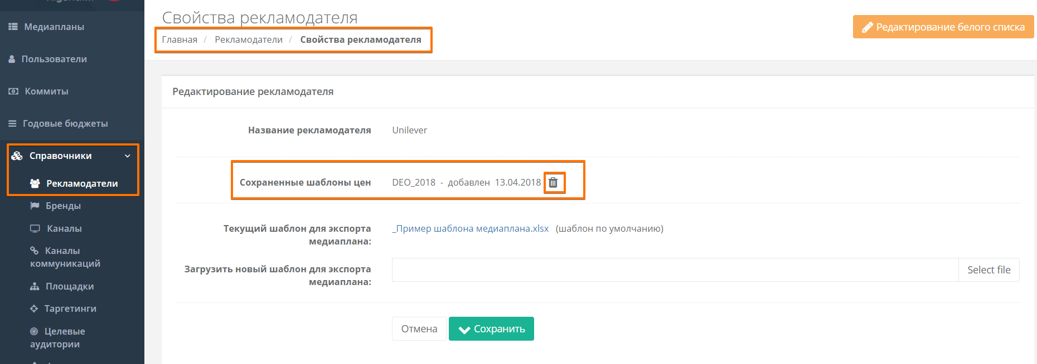.

Кнопка «Загрузить шаблон цен»
Для загрузки шаблона цен:
- нажмите кнопку Загрузить шаблон цен расположенную в правом углу блока «Параметры ТВ кампании» или «Параметры Интернет кампании».
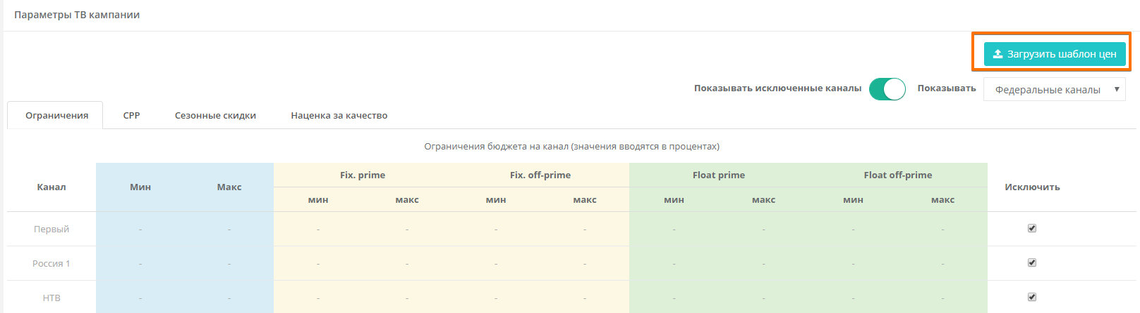
После нажатия откроется окно выбора шаблона цен.
- нажмите на название шаблона цен.
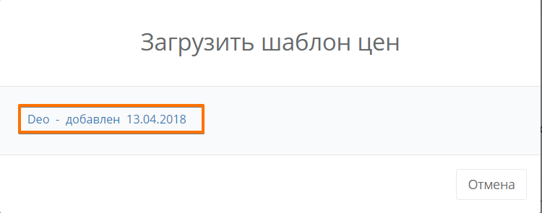
В результате произойдет загрузка шаблона цен и в блоке «Параметры ТВ кампании», и в блоке «Параметры Интернет кампании», на всех вкладках этих блоков.

Кнопка «Рассчитать»
Нажмите кнопку Рассчитать, расположенную внизу страницы добавления нового медиаплана для начала оптимизации.
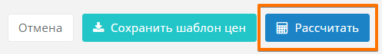
В результате система автоматически перейдет на страницу с реестром медиапланов, где можно отслеживать ход обработки медиаплана.
Как только медиаплан изменит свой статус на «Завершен», результаты оптимизации станут доступны.
Если система не сможет рассчитать медиаплан из-за технической ошибки, то он приобретет статус «Черновик». В этом случае напишите в техническую поддержку системы для выяснения ошибки.

Рассчитанный медиаплан
Нажмите на название медиаплана со статусом «Завершен».
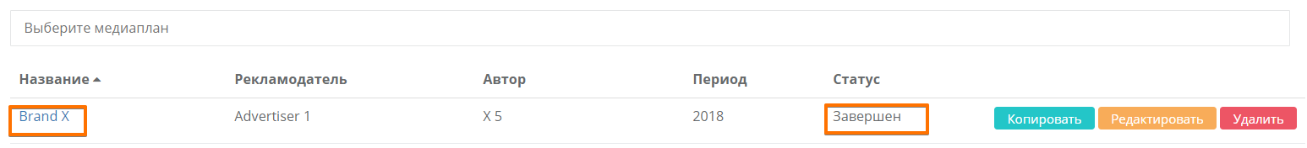
В результате откроется медиаплан для просмотра.

Медиаплан будет содержать следующие блоки:

Блок «Базовые параметры планирования»
Блок содержит данные:
- Медиа
- Период
- Рекламодатель
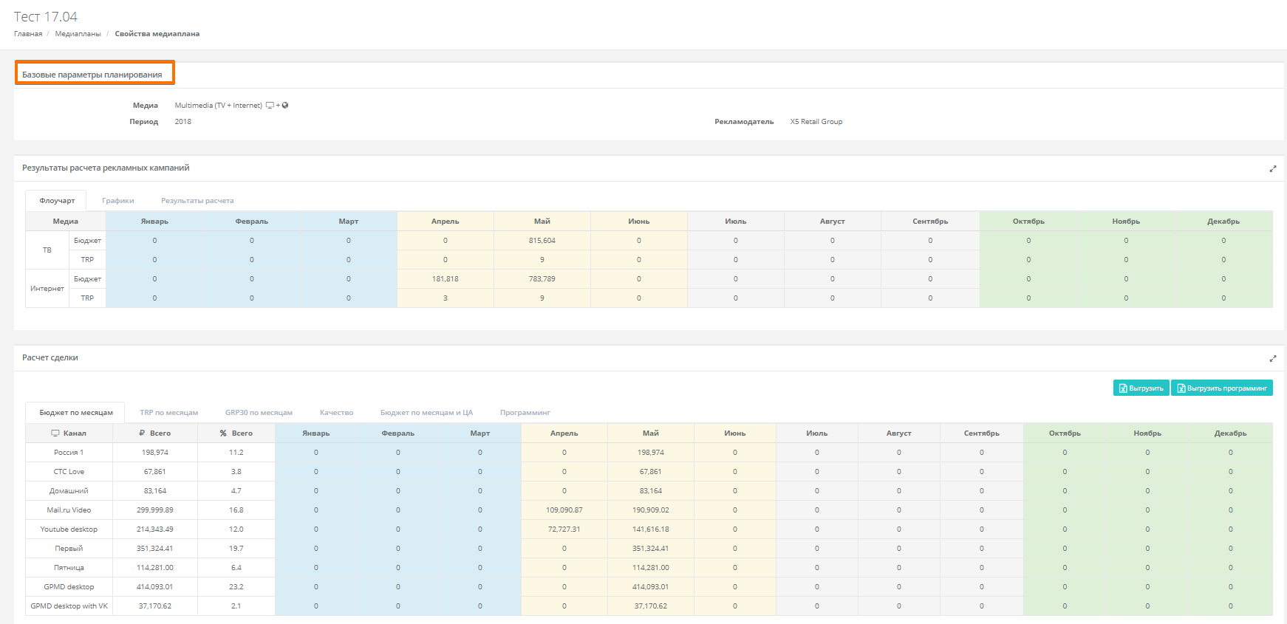

Блок «Результаты расчета рекламных кампаний»
Блок содержит:
- Вкладку «Флоучарт», которая содержит бюджеты и TRP распределенные по месяцам на ТВ и/или Интернет.
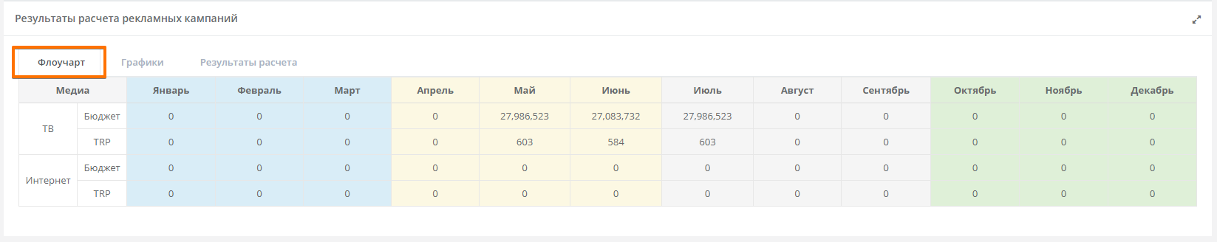
- Вкладку «Графики», которая содержит три графика:
- Бюджет по месяцам
- Доли бюджета по месяцам
- Доли медиа
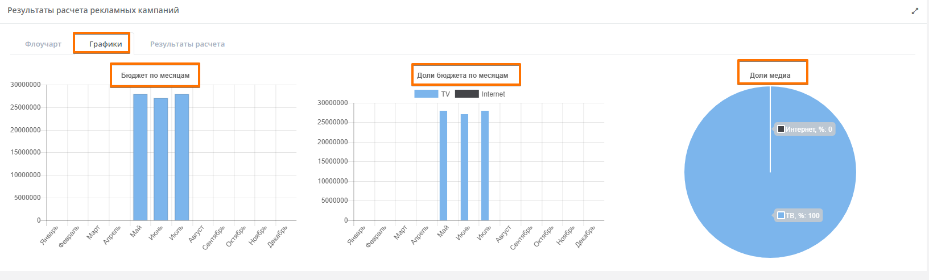
- Вкладку «Результаты расчета», которая содержит две метрики на кампании Reach и Reach% для кампаний.
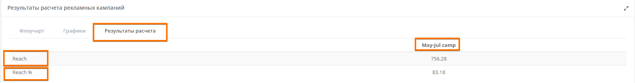

Блок «Расчет сделки»
Блок содержит следующие вкладки:
- Вкладку «Бюджет по месяцам, которая содержит данные распределенные по месяцам и на канал и площадку
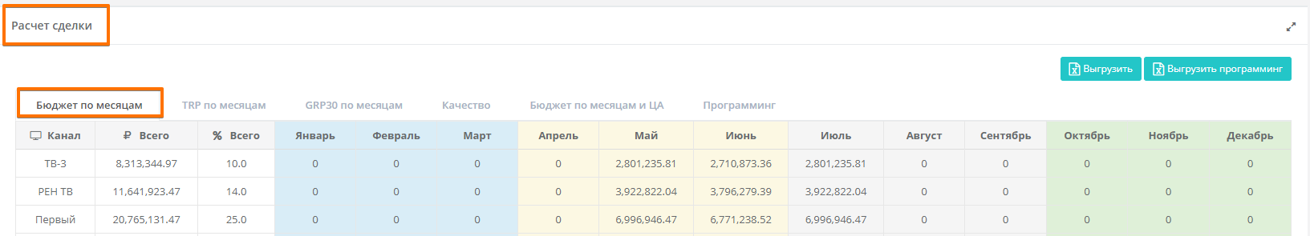
- Вкладку «TRP по месяцам», которая содержит размеры TRP по месяцам на каналы и площадки
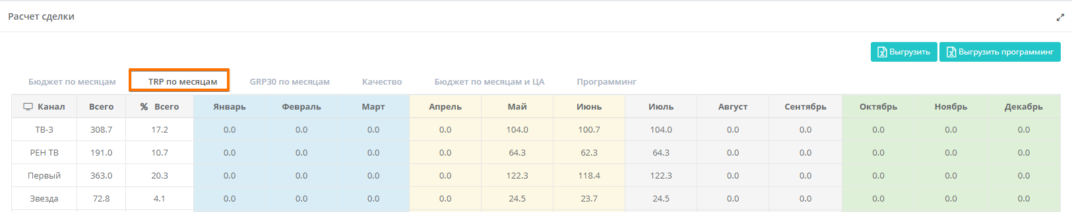
- Вкладку «GRP», которая содержит размеры GRP по месяцам на каналы и площадки
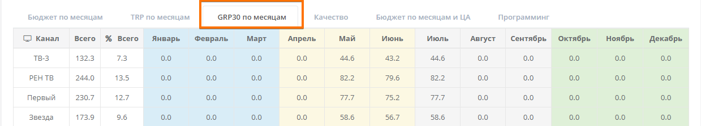
- Вкладку «Качество», которая содержит доли рейтингов по месяцам на каналы и площадки
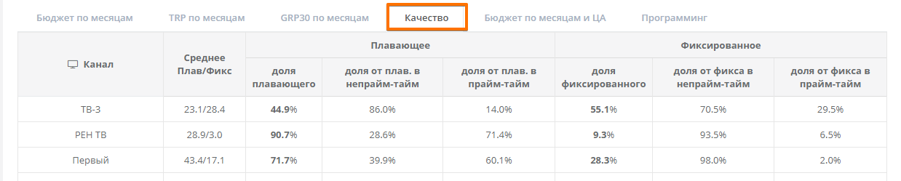
- Вкладку «Бюджет по месяцам и ЦА», которая содержит размер бюджета по месяцам на Целевые аудитории
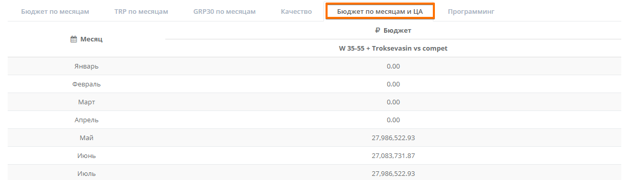
- Вкладку «Программинг», которая cодержит данные по размещению на каналах (фиксированное размещение или нет, канал, неделя, прайм или офф прайм, время начала и время окончания рекламного блока, категория передачи, TRP, GRP, Бюджет, Цену).
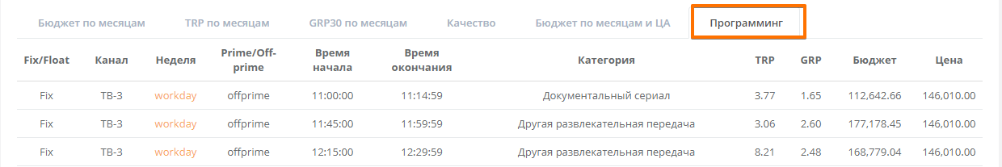

Кнопка «Выгрузить»
Нажмите кнопку Выгрузить в рассчитанном медиаплане со статусом «Завершен».
В результате медиаплан выгрузиться в Excel.

Кнопка «Выгрузить программинг»
Нажмите кнопку Выгрузить программинг в рассчитанном медиаплане.
В результате программинг выгрузиться в Excel.

